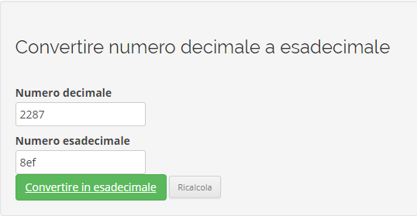

DIAMETRO 29 STANDO AL CONVERTITORE E’ CORRETTO COME SCRITTO NELLA DATA MEMORY

